**超声引导肿瘤消融微创手术实验指导书**

一、实验任务

根据超声模拟探头实体在人体模型实体中的空间位置，截取人体CT体数据的一幅切片，模拟得到超声图像，指引使用者将模拟消融针实体插入到病灶靶点区域，完成超声引导的肿瘤消融微创手术。

二、实验目的

1. 了解超声图像的基本成像原理，掌握基于CT体数据的超声图像模拟方法；

2. 了解图像弹性配准的基本原理，掌握不同的人体CT体数据与真实人体模拟体数据弹性配准方法；

3. 掌握多组坐标系之间的转换方法；

4. 掌握超声图像与CT体数据融合显示的方法。

三、实验要求

1. 运用超声图像模拟方法，完成基于CT体数据的超声图像快速、精确模拟；

2. 运用弹性配准方法，实现真实人体CT体数据与人体模型CT体数据的快速、准确配准；

3. 运用坐标系转换方法，将CT体数据、超声模拟探头实体、超声模拟图像统一到一个坐标系中；

4. 运用融合显示的方法，将超声模拟图像和真实人体CT体数据渲染图像融合显示。

四、实验设备

人体模型、超声探头模型、体感定位仪、计算机。

五、实验提示（实验理论、实验操作方法和实验技巧）

1. 基于CT影像的超声图像实时模拟方法

超声图像模拟的主要步骤为：首先，声波进入人体组织器官发生散射时，血细胞因为运动而出现多普勒现象，并清楚的显示在超声图像中，而由于血液在CT成像中不会出现多普勒现象，因此基于CT数据的超声图像模拟中血管处的失真度较高，所以需要对CT体数据进行血管增强处理。本课题拟采用多尺度血管增强算法对CT体数据进行血管增强处理，并将增强后的图像与源图像按权重叠加。所谓多尺度血管增强算法是借助Hessian矩阵的特征值，采用高斯函数设计多尺度增强滤波函数，通过改变高斯函数的标准偏移量来获得不同尺度下的线性增强滤波，利用特征值对不同形状结构的响应差异对图像进行增强，使得图像中管状目标沿中心线灰度最高且灰度向边缘减弱，而非管状目标变暗，以此实现血液多普勒现象在超声图像中的模拟。而后根据超声的传播规律，设计一种超声传播方向相邻像素差值比重的方法计算声场的反射系数，降低算法的复杂度，实现单换能器超声图像的模拟；最后采用窗函数实现多换能器超声图像融合的效果，从而得到最终的超声图像模拟结果。

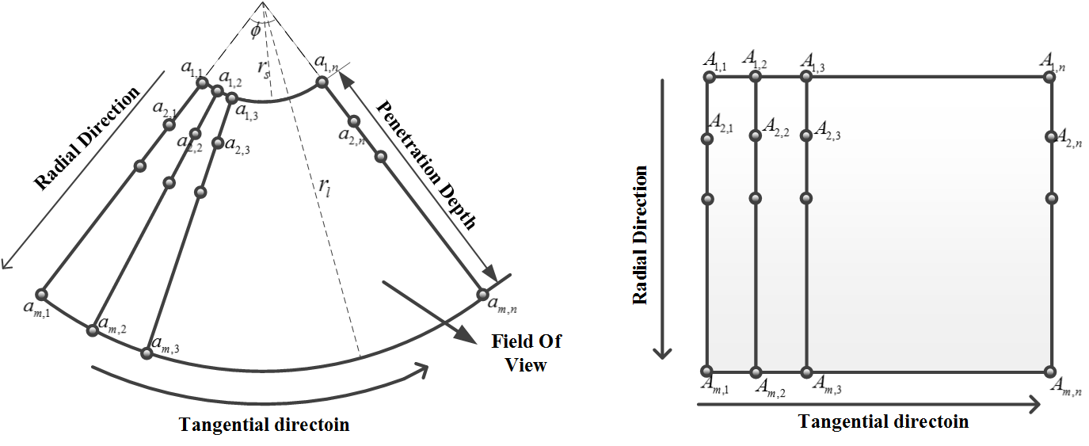

图1 超声图像与CT图像之间的映射关系

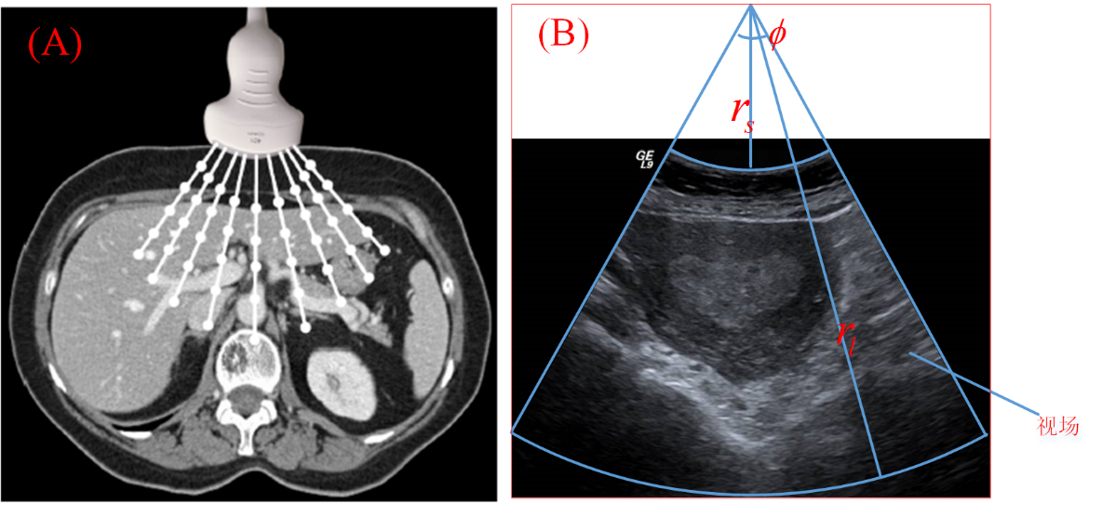

图2 B型超声图像的扇形视场

目前，临床疾病诊断广泛使用的是B型超声成像，而B型超声图像为扇形视场图像（Field of View，FOV），如图2所示，分别表示超声图像扇形视场的短半径和长半径，表示超声图像扇形视场的夹角。在超声成像时，超声探头的换能器发出的超声沿扇形视场半径方向进入人体，因而在计算超声反射、散射、折射以及衰减时，需沿扇形视场半径方向进行求解，如图2(A)所示。而B型超声系统的输出图像为矩形图像，而扇形视场只是其中一部分，如图2(B)所示，扇形视场的半径方向与超声图像的横、纵轴方向并不一致，增加了反射、散射、折射和衰减系数的计算难度，由此，首先将B型超声扇形视场图像映射到一个矩形图像中，以降低后续图像模拟的计算复杂度。

超声进入人体以后会因为人体组织的声阻抗不同而发生反射、折射、散射、衍射以及衰减等现象。超声在人体中的散射以及衍射情况复杂，计算量大，其散射和衍射情况计算较为困难。为了降低超声图像模拟算法的复杂度，提高超声图像模拟的速度，本章在超声图像模拟过程中仅考虑反射、折射和衰减现象。

当超声进入人体声阻抗超过0.1%的组织器官边界时，会产生反射现象。定义组织器官的声阻为，可由计算得到，其中表示组织器官的密度，表示超声的速度。声阻为和的两种组织器官分界面的声波反射系数，可由下式计算：



其中，表示入射声波强度，表示反射声波强度。

在CT图像中，CT值表示X线穿透人体组织的辐射程度，而CT图像给出的灰度值即对应不同器官组织X射线的吸收率。在计算像素点的超声反射系数时，一方面，由于超声反射主要发生在两种组织的分界处，大部分模拟方法都需先提取组织器官以及组织器官的交界面，而后再计算超声传播方向与组织面切线的角度实现对超声发射系数的计算，该类方法计算复杂度较高；另一方面，超声图像中存在较多斑点噪声，需增加额外的噪声模拟来提高超声图像的模拟度，增大了图像模拟的复杂度。综合上述因素，实验中提出了一种超声传播方向相邻像素差值比重方法，以CT切片图像中像素点的灰度值计算超声在人体组织中传播时的反射系数。由于人体组织器官的声阻抗与其在CT灰度值为正比关系，可定义超声传播方向相邻像素点反射系数的差值比重计算公式为：



其中，表示点处的CT灰度值。由上述公式可看出，每一个像素的超声反射系数仅与超声传播方向上前后两个像素的CT灰度值相关。该方法的优点在于：一方面，在计算超声反射系数时，只考虑相邻像素点之间的CT灰度值关系，不需要检测CT图像中人体组织器官之间的交界面边缘以及计算超声与交界面切线的反射角度，降低了计算复杂度；另一方面，通过CT噪声直接模拟超声图像中斑点噪声的随机分布，则在模拟过程中不需要引入额外的噪声。

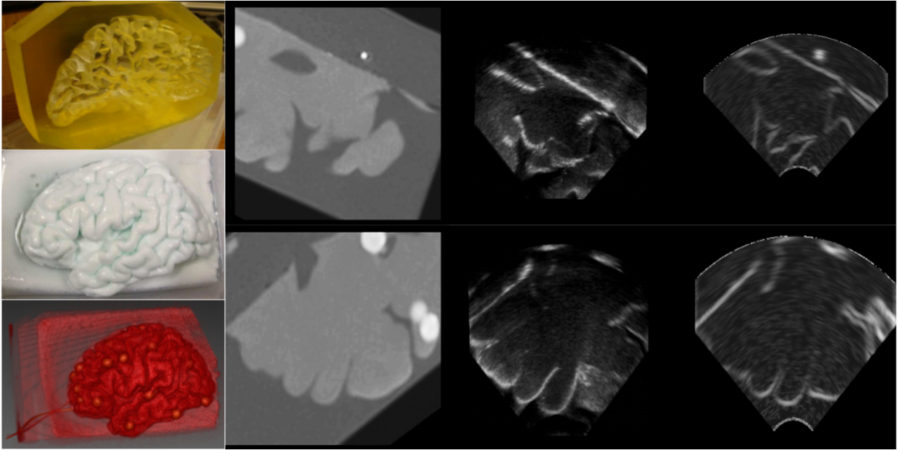

图3 超声图像模拟效果

2. 多坐标系之间的转换

实验中构建的系统涉及三个坐标系：CT图像所在的三维坐标系、超声模拟图像所在的二维坐标系和跟踪定位系统所在的三维坐标系。

对于坐标系与，可根据图像采集系统的成像参数实现其坐标系之间的转换，超声图像信息包括超声图像大小和图像间隔。定义第幅超声图像上像素坐标为，图像大小为，图像间隔为，而由空间定位系统得到的该超声图像的空间坐标为。像素点在坐标系中的坐标的计算公式如下：



设为坐标系中的一点，定义旋转矩阵、平移向量以及缩放因子，则在中的位置可表示为：



坐标系与之间的转换是人体模型体数据与真实人体体数据配准的过程，定义计算得到人体模型体数据与真实人体体数据弹性配准的变换矩阵，可分解为旋转矩阵、平移向量以及缩放因子，定义为超声图像上的像素点，则在中的位置可表示为：



3. 超声图像与CT影像实时融合显示

对于不同设备获取的多模态图像，图像中的病灶信息通常具有不同的灰度范围。现有研究表明多分辨率下不同信息在不同的频域空间具有突出的表述。因此，实验中将研究多分辨率下病灶信息的几何特征、纹理特征、灰度统计分布等，寻求最优的多参数融合方法，从而对各类不同模态图像病灶信息进行有效融合。



图3 超声和CT实时融合

超声图像和CT影像实时融合过程关键涉及两方面问题，首先是两种模态影像的注册问题，也就是获得两种模态影像在空间坐标系上的对应关系；其次是两种模态影像的对比显示问题，其中的关键是CT影像的动态高效重采样显示问题。本课题拟通过超声探头标定的方式解决超声影像和CT影像的注册问题。在超声探头上添加一个术中定位工具，并用定位装置来获得导航探头的实时位置信息，再通过计算将其转化到世界坐标系（也就是影像坐标系）中。首先获得定位坐标系和影像坐标系的映射关系（这一步骤是传统导航手术的必经步骤），随后根据映射计算的结果将探头上定位器的实时位姿信息转换到影像坐标系中，计算在相应坐标系中的对应平面位置。

CT体数据和实时超声融合对比显示则是通过对CT的三维体数据进行实时的重采样获得的。通过定位装置可以获得超声探头的实时位姿，并可以通过坐标系转换计算出其在超声扫查平面在体数据影像中对应的平面，如图3所示，设超声平面对应的平面与三维体数据构成的切面为图中所示的ABC三点构成的平面，那么在进行CT切面显示时，仅需要显示由ABC三点在空间构成的平面即可，在显示平面的同时设置平面的纹理数据为由CT数据构成的三维纹理，则可以通过GPU自带的三维纹理采样算法对CT图像中对应的平面数据加以采样并实时渲染。

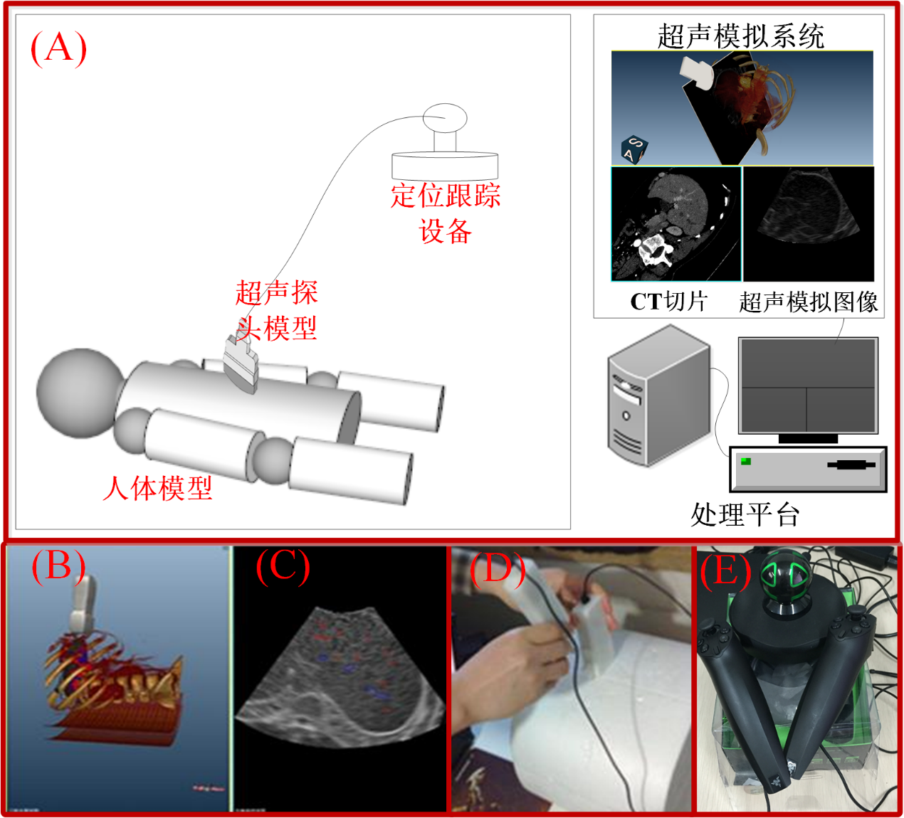

图4 超声图像模拟培训系统